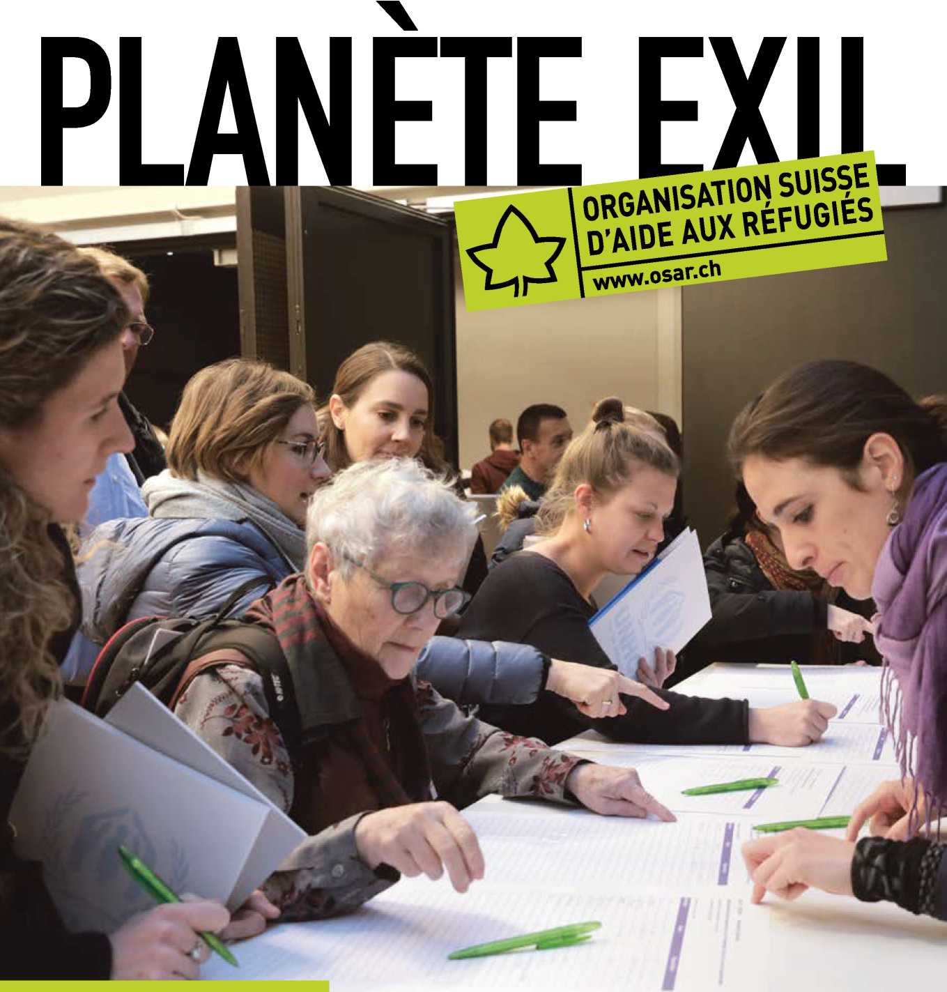

**Le journal de l'Organisation suisse d'aide aux réfugiés OSAR**

**No 72 Mars 2016**

Thème: 6e symposium suisse sur l'asile Pages 2 et 3

**Thème: Intégration professionnelle Pages 6 et 7**

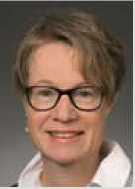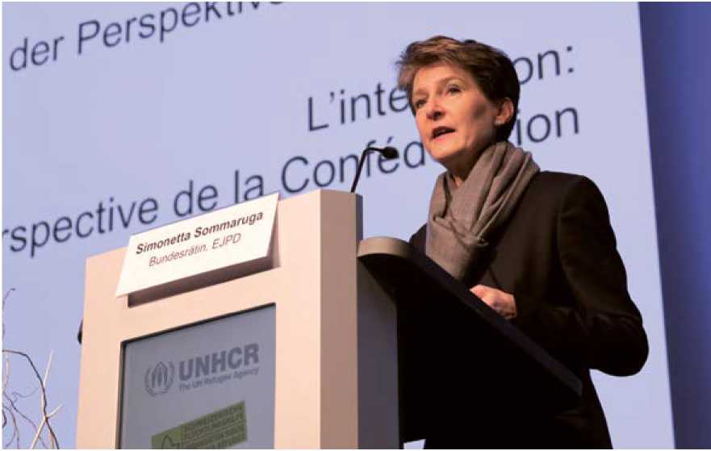

Chère lectrice, cher lecteur,

Se sentir appartenir est un besoin fondamental de tout être humain. C'est tout particuliè­rement le cas pour les requé­

**«En route vers l'intégration: de la protection à la participation»** Quelque 250 spécialistes et passionnés du milieu scientifique, politique et de la société civile ont échangé leurs points de vue les 21 et 22 jan­vier 2016 à Berne, lors du 6e symposium suisse sur l'asile. L'intégration des réfugiés sur le plan mondial, national et local a été au centre de ce congrès à la Bernexpo. Le Symposium suisse sur l'asile est organisé en commun par le bureau de l'UNHCR pour la Suisse et le Liechten­stein à Genève ainsi que par l'OSAR.

**La Conseillère fédérale Simonetta Sommaruga** Cheffe du Département fédéral de justice et police (DFJP). «L'intégration est la mission centrale de l'avenir.» 21.01.2016. Madame Sommaruga. Conférence d'inaugura­tion au Symposium suisse sur l'asile. <http://bit.ly/1JkcsVt> Photo: OSAR / René Worni

Cordialement

rants d'asile, les réfugiés et les titulaires d'une admission provisoire. L'apparte­nance passe par le travail, la constitution d'un réseau social, les amitiés et la parti­cipation active à la vie sociétale. C'est un processus continu qui concerne aussi bien les immigrés que la population d'accueil. L'intégration professionnelle est, à juste titre, souvent réclamée. C'est un moteur important pour la réussite de ce proces­sus. Mais il est trop restrictif de se foca­liser uniquement là-dessus. Car il s'agit aussi de dialoguer avec les étrangers, de mener une réflexion et un échange sur nos conceptions de l'être humain, sur nos valeurs et modes de vie et sur les leurs. Le nombre croissant de réfugiés arrivés l'an dernier du Moyen-Orient nous a démontré à quel point il est impérativement néces­saire de discuter d'intégration et urgent de traiter plus en profondeur la promotion de l'intégration.

Au Symposium sur l'asile de cette année, l'OSAR s'est intensément confrontée à la notion d'intégration et aux défis qui vont de pair.

Isabelle Bindschedler

Présidente de l'OSAR

Photo de couverture:

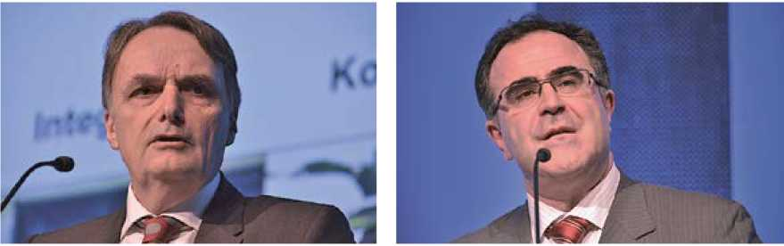Quelque 250 spécialistes et passionnés du milieu scientifique, politique et de la société civile ont échangé leurs points de vue les 21 et 22 janvier 2016 à Berne, lors du 6e symposium suisse sur l'asile. Photo: OSAR / Bernd Konrad

**Mario Gattiker** Secrétaire d'Etat du Secrétariat d'Etat aux migrations (SEM). «La contribution de la Suisse à la protection internationale des réfugié-e-s: situation actuelle et perspectives». Photo: OSAR / René Worni

**Le Professeur Gianni D'Amato** Directeur NCCR on the move, Université de Neuchâtel. «La notion d'intégration - De la protection à la participation.» <http://bit.ly/1nAhZNF> Photo: OSAR / René Worni

En bref

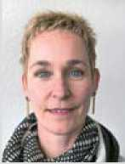

La sixième édition du symposium a pour titre «En route vers l'intégration: de la protection à la participation». Des expertes et des experts du domaine de l'asile et de la migration en Suisse et en Europe ont défini la notion complexe d'intégration de différents points de vue. Ils ont analysé et évalué les processus d'intégra­tion antérieurs dans le système suisse de l'asile, examiné les rôles des acteurs impliqués sur le plan fédéral, cantonal et communal, dans les organisations non gouvernementales (ONG) et au sein de la population civile. Le public a fait un bon usage des sessions questions, des moments de discussion et en particulier des ateliers pratiques pour échanger ses propres

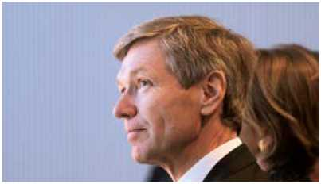

**Michael Lindenbauer** HCR Regional Representative for Western Europe, «De la protection à la participa­tion - L'intégration au regard des droits humains.» <http://bit.ly/1o2syZU> Photo: OSAR / B. Konrad

expériences et de nouvelles idées et pour consolider ses réseaux. Il était composé de représentants des autorités, de spécialistes du domaine scientifique, de la recherche et de la formation, de collaboratrices et collaborateurs d'organisations non gouvernementales (ONG) et de centres d'hébergement pour requérants d'asile, ainsi que de personnes intéressées et de bénévoles engagés en faveur de l'intégration des réfugiés. Lisez à ce sujet les pages 6 et 7 de ce numéro.

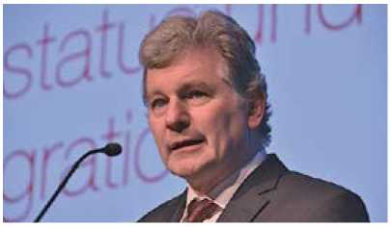

**Professeur Walter Leimgruber** Université de Bâle,

Président de la Commission fédérale pour les ques­tions de migration «Statut de protection et intégra­tion.» <http://bit.ly/1OBrCo1> Photo: OSAR / René Worni

Une nouvelle secrétaire géné­rale à l'OSAR

Le comité de l'Organisation suisse d'aide aux réfugiés OSAR a nommé une nouvelle secrétaire générale en la personne de Miriam Behrens. Secrétaire générale des Verts depuis octobre 2010, Mme Behrens était notamment chargée de la po­litique migratoire et s'est fortement engagée pour une société ouverte et solidaire. Elle entrera en fonction dès le 1er mars 2016.

Ces dernières années, en tant que secré­taire générale des Verts, elle s'est également occupée de politique en matière de migra­tion et de réfugiés et s'est fortement enga­gée pour une société ouverte au monde et humaine. En la personne de Miriam Behrens, l'OSAR a nommé une secrétaire générale qui non seulement possède un bon réseau dans la Berne fédérale, mais souhaite aussi contribuer directement et personnellement à davantage d'humanité dans les contacts avec les réfugiés. La nouvelle secrétaire générale succède à Beat Meiner, qui a quitté l'organi­sation faîtière des organisations de réfugiés actives en Suisse en été.

**Professeur Dominik Hangartner** London School of Economics/Université de Zurich au 6e symposium suisse sur l'asile. «La notion d'intégration - De la pro­tection à la participation.» <http://bit.ly/1RVhBWX> Photo: OSAR / René Worni

**Le Conseiller d'Etat Peter Gomm** Président de la Conférence des directeurs cantonaux des affaires sociales CDAS «L'intégration au regard des cantons.» <http://bit.ly/1RCZZia> Photo: OSAR / René Worni

**Joachim Stern,** service juridique du bureau de liaison

Suisse/Liechtenstein du HCR et **Constantin Hruschka,** responsable du secteur Protection de l'OSAR, les deux principaux responsables pour le contenu du 6e sympo­sium suisse de l'asile. Photo: OSAR / B. Konrad

**Horst Heberlein,** Direction générale de la migration et des affaires intérieures, Commission européenne parlait de la «Protection - Accès et responsabilité dans le contexte européen». **Karl Kopp,** Chef du service Europe de Pro Asyl, CERE donnait un commentaire sur la perspective des requérant-e-s d‘asile. Photo: OSAR / B. Konrad

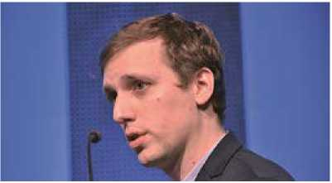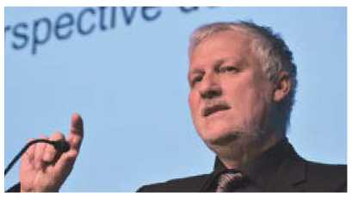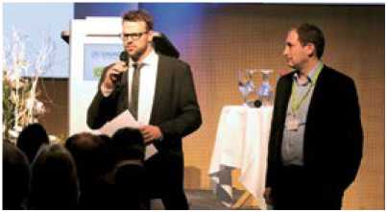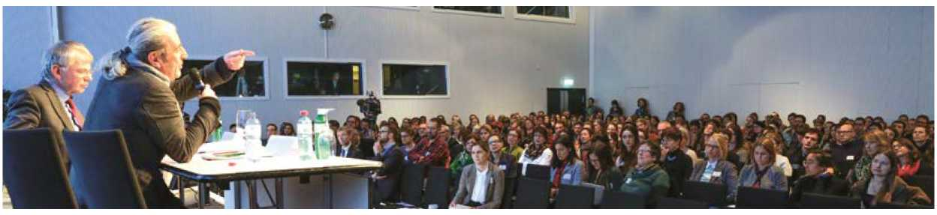

Rapport-pays: Tibét

**Wikipedia et les Tibétaines et Tibétains «clandestins»**

Les requérants d'asile tibétains plongent dans la clandestinité quand les autorités présument à tort qu'ils viennent du Népal ou d'Inde, alors qu'ils ont en réalité émigré du Tibet (Chine). Des recherches de l'analyse-pays de l'OSAR sur la vie quotidienne au Tibet démontrent que l'origine des intéressés ne fait souvent pas l'objet de clarifications suffisantes de la part des autorités. *Par Adrian Schuster, expert-pays de l'OSAR*

Le jugement du tribunal administratif fédéral du 20 mai 2014 a des conséquences terribles pour les requérants d'asile tibétains en Suisse. Il affirme que les personnes de l'ethnie tibétaine dissimulent soi-disant leur véritable origine et présume qu'au­cun motif notable ne s'oppose probablement à un renvoi à leur ancien lieu de séjour. Un renvoi en Chine est certes exclu à cause du risque de torture et d'exécution. Mais les autorités supposent que les Tibétains et Tibétaines en quête de protection viennent d'Inde ou du Népal, qu'ils y ont un statut de séjour légal et qu'ils peuvent y retourner. Comme cette prétendue dissimulation constitue un non respect de leur obligation de collaborer, les autorités n'examinent pas la faisabilité du renvoi dans ces pays. Dans la pratique, cela a pour conséquence de rendre illégal le séjour en Suisse des Tibétains et Tibétaines qui ne partent pas par leurs propres moyens. Les intéressés ont l'inter­diction de travailler et risquent à tout moment d'être arrêtés. Ils encourent une peine privative de liberté pouvant aller jusqu'à un an.

Wikipedia pour la vérification des affirmations

Le Secrétariat d'Etat aux migrations (SEM) a récemment introduit une méthode peu coûteuse pour clarifier l'origine des requé­rants d'asile tibétains. Il ne recourt plus à des externes dotés de connaissances linguistiques et de connaissances du pays, mais confie simplement à ses collaborateurs le soin de questionner les requérants d'asile sur la géo­graphie, le pays et la vie quotidienne lors de l'audition. Sur la base des réponses, le SEM décide si une personne vient réellement du Tibet. Mais l'autorité ne révèle pas pourquoi une personne dont l'origine est mise en doute doit présenter les connaissances en question. Avec cette méthode, le requérant d'asile risque d'être soupçonné de dissimulation, parce que son origine n'a pas été correctement clarifiée. Le tribunal administratif fédéral a récemment critiqué le fait que le SEM s'est basé sur des sources insuffisamment documentées, parexemple les indications de Wikipedia, pour évaluer les réponses aux questions sur la vie quotidienne. Il aurait aussi vérifié l'existence de villages au Tibet en se basant uniquement sur du matériel cartographique trouvé sur Inter­net (Google Maps) et sur un guide de voyage disponible dans le commerce.

Pas de généralités possibles sur la vie quotidienne au Tibet

Des représentants juridiques de requérants d'asile tibétains ont contacté l'analyse-pays de l'OSAR, car ils doutaient des résultats d'une clarification de l'origine par le SEM. Les re­cherches de l'analyse-pays de l'OSAR révèlent que les suppositions du SEM concernant la vie quotidienne au Tibet ne sont pas toujours exactes. Le Tibet recouvre une superficie net­tement plus vaste que la France et l'Allemagne réunies. Il est difficile de tirer des conclusions sur la base de quelques connaissances d'autres régions. Les connaissances et la formation de la population locale varient. La vie quo­tidienne et les représentations culturelles peuvent différer d'une région à l'autre, d'une vallée à l'autre et parfois même d'un village à l'autre. Les directives du gouvernement central chinois sont souvent appliquées différem­ment sur le plan local. Certaines localités ont plusieurs noms, suivant le côté par lequel on entre dans le village. Par ailleurs, les villages ne sont pas tous répertoriés sous forme cartogra­phique. L'analyse-pays de l'OSAR a document les résultats de ses rapports les plus récents sur le Tibet.

<http://bit.ly/1oEWaNM>

La vie dans les camps de réfugiés au Népal comme en Inde (ici à Dharsalam) est difficile et sans perspectives pour les Tibétaines et les Tibétains. Photo: Emmanuel Dunand / AFP / Getty Images

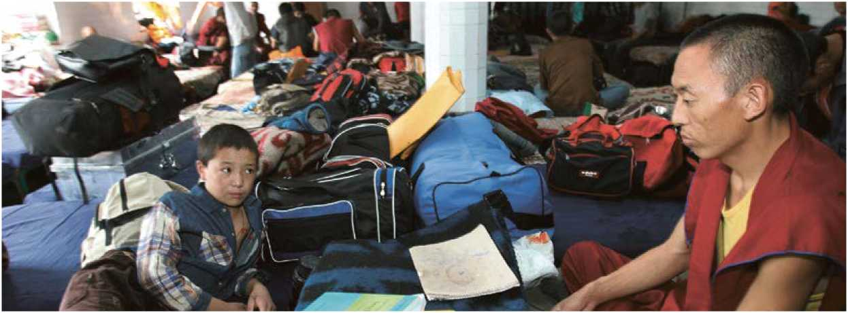

Interview

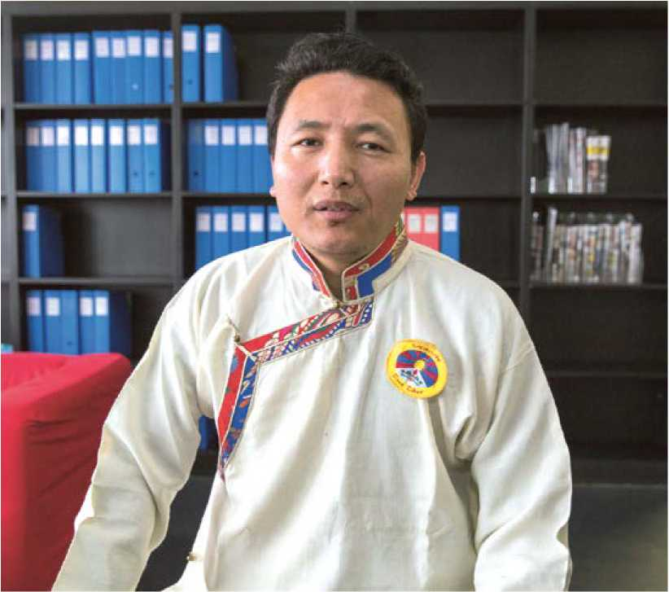

Photo: OSAR / Bernd Konrad

**La fuite passe toujours par le Népal ou l'Inde**

Sherab Songpotsang est né à Lhasa, la capitale du Tibet. Il a fui en Suisse en 2007. Au bout de deux ans de procédure, sa demande d'asile a abouti au statut d'«admission provisoire» (permis F). Cinq ans plus tard, il a obtenu le permis B. Cette homme aujourd'hui âgé de 39 ans travaille comme soignant dans un EMS. Il est impliqué sur plusieurs fronts dans la grande diaspora tibétaine de Suisse. *Par Barbara Graf Mousa, rédactrice responsable*

Les Tibétaines et Tibétains sont-ils nombreux à avoir fui l'Inde et le Népal pour la Suisse?

90 % des Tibétaines et Tibétains réfugiés en Suisse ou dans d'autres pays ont fui le Tibet dans des circonstances très pénibles, en passant par l'Inde et le Népal. Pourquoi? Parce qu'il est devenu impossible de quitter le Tibet par l'Afghanistan ou le Myanmar (Birmanie). Atteindre le Népal ou l'Inde représente une première victoire et un premiergros obstacle de franchi dans tout le processus de fuite.

Quels sont les motifs de leur fuite?

Il faut garder à l'esprit que le Tibet est occu­pé par la Chine depuis 1949 et annexé depuis 1959. Chaque mouvement est précisément enregistré par l'occupant chinois et, une fois que quelqu'un s'est exposé politiquement, comme ma famille l'a fait depuis des générations, toute la famille en souffre.

La situation est-elle dangereuse pour les Tibétaines et les Tibétains en Inde et au Népal?

Au Népal, la situation politique et écono­mique est très instable. Les services de sécurité chinois étendent leurs tentacules partout et il arrive même que les forces de sécurité chinoises passent la frontière. Le Népal ne peut guère se défendre. Au Népal comme en Inde, nous sommes une minorité victime de discrimi­nations. La vie dans les camps de réfugiés est difficile et sans perspectives pour les Tibétaines et les Tibétains dans ces pays.

Quelle est en ce moment la situation au Tibet?

En janvier de cette année, il y a de nouveau eu beaucoup de protestations et d'immolations. Il faut se représenter la chose: depuis 1998, 149 Tibétaines et Tibétains se sont immolés et 125 en sont morts. À titre de comparaison, l'immola­tion d'une seule personne en Tunisie a déclen­ché le Printemps arabe en 2010! Depuis février, le Tibet est à nouveau fermé aux touristes. Quand j'appelle ma famille, je remarque que le téléphone est sur écoute. Les médias étrangers comme la BBC ou CNN sont interdits. En Chine, les nouvelles étrangères sont toujours dif­fusées avec cinq secondes de retard, signe que les autorités chinoises les contrôlent et les filtrent.

À quelles difficultés les Tibétaines et les Tibétains sont-ils confrontés dans la procédure d'asile en Suisse?

Beaucoup parviennent en Suisse dans un état d'affaiblissement, d'insécurité et de dépression. À peine arrivés, ils sont interrogés par les autorités sans préparation et à un rythme très soutenu. Ils s'empêtrent dans des contradictions liées surtout aux différences culturelles. Par exemple, les noms ne sont pas si importants dans notre culture. Ici en Suisse, on doit avoir un prénom et un nom. Beaucoup de Tibétains s'inventent un deuxième nom dans l'urgence et ne s'en souviennent plus précisément lors de la deuxième audition. Ou il leur manque des documents indispensables du point de vue suisse, par exemple des documents de mariage qu'on ne connaît pas au Tibet.

Qu'est-ce qui est important pour les Tibétaines et les Tibétains ici en Suisse?

Nous sommes très reconnaissants à la Suisse du soutien accordé depuis des années. Une grande diaspora tibétaine vit ici depuis des an­nées. Nous aimerions continuer à défendre notre identité opprimée. Mais ces dernières années, les manifestations sont aussi devenues plus difficiles en Suisse; auparavant, on nous laissait faire plus facilement.

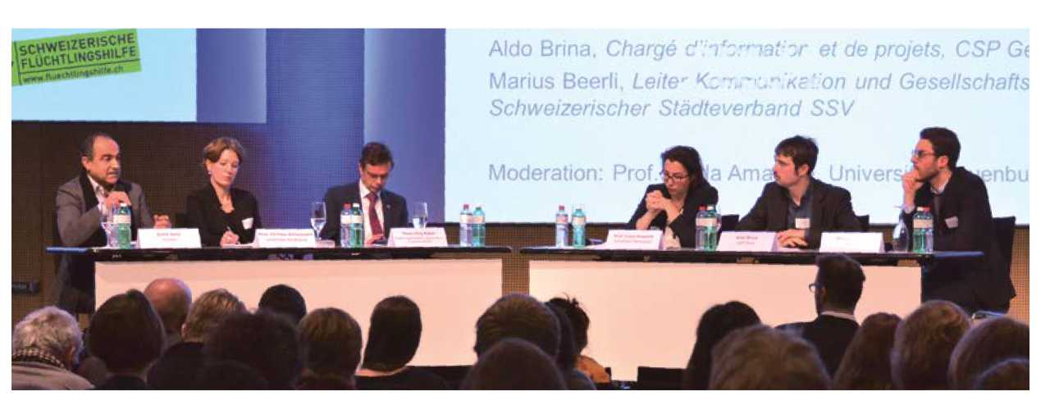Focus: Intégration

Comment s'intégrer dans le monde du travail en Suisse?

*Par Barbara Graf Mousa, rédactrice responsable*

Photo: SRF

Photo: OSAR / Barbara Graf Mousa

|  |  |  |  |
| --- | --- | --- | --- |
|  | |  | |
|  |  |  | |
| t" | **t > 1** | □ 1 | **nyp** |

Photo: blog.cff.ch

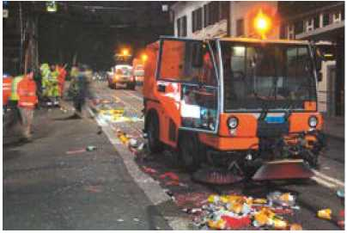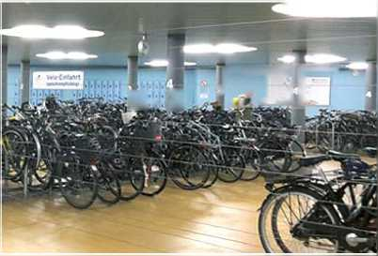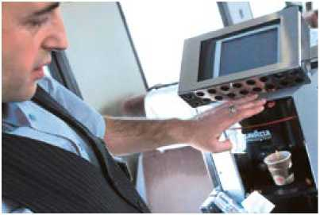

05h20, le jeudi 21 janvier 2016. De l'autre côté de la rue, je salue mon voisin portugais en train de rassembler les collègues de son équipe dans le quartier avec le bus de chantier. J'enfourche mon vélo et j'entends déjà le bruit du nouveau véhicule orange de la voirie. Assis au sec dans la cabine du conducteur, Jason, réfugié congo­lais, m'adresse un rictus de satisfaction pen­dant que je remonte mon capuchon avec une grimace d'envie. À la gare, je fais bien attention à parquer mon vélo dans les règles de l'art.

Sinon, je ne risque pas seulement de me payer la honte d'un enfant pris en faute, mais aussi de rechercher sans fin l'objet de mon délit après ma journée de travail. Car depuis deux mois, rien n'échappe à la sévère vigilance du nou­veau responsable des places de parc pour vélo, un Kurde de mon âge. Détendu, je m'installe enfin dans le train, impatient d'entendre arriver aujourd'hui encore le «minibar de Suleiman» dans le wagon de deuxième classe. «Shukran», merci pour le café lavasse, cher Suleiman originaire d'un petit village syrien. Le café t'apporte un revenu et structure tes journées. Moi, il me réveille et me permet de rencontrer brièvement quelqu'un qui n'a pas eu beaucoup de chance dans la vie. En me rendant au 6e symposium suisse sur l'asile à Berne, j'ai déjà croisé trois réfugiés. Par leur force de travail, ils soutiennent les prestations et infrastructures suisses dont ils font partie. Espérons que leur intégration au marché de l'emploi et à la société est appelée à durer.

Les conférencières et conférenciers invités au symposium sur l'asile brossent un tableau actuel de la politique d'intégration en Suisse. Beaucoup de choses sont en bonne voie. Cependant, il est urgent d'agir au niveau de l'enseignement des langues, ainsi que sur le plan de la collaboration et de la coor­dination de tous les acteurs impliqués dans le processus d'intégration, comme le montre l'histoire de l'Érythréen Michael Rezene Haile en page 7.

**u** *IFllOrmSllOll* **I**

*r Kommunikati*

Table ronde «Égalité - participation - inclusion» avec (de gauche à droite) **Ashti Amir,** Président SyriAid; **Prof. Christin Achermann,** Université de Neuchâtel; **Conseiller d'Etat Hans-Jürg Kaser,** Directeur de la police et des affaires militaires du canton de Berne, Président CCDJP; **Prof. Cesla Amarelle,** Université de Neuchâtel (Modération); **Aldo Brina,** Centre Social Protestant Genève; **Marius Beerli,** Responsable communication et questions sociales, Union des villes suisses. Photo: OSAR / René Worni

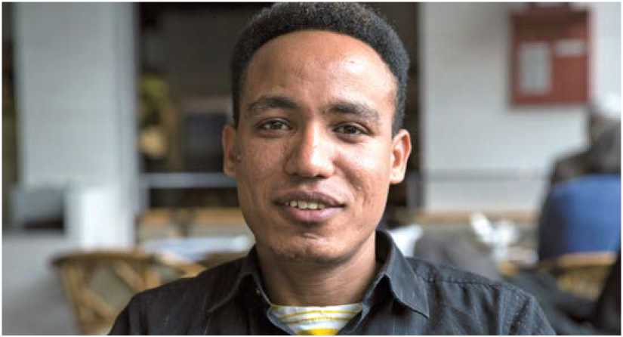

**Quand les belles années ne portent aucun fruit sur le marché de l'emploi** Des cours de langue intensifs dès le début, un contact direct entre les réfugiés et la société civile, plus de services d'intégration dans les communes et les villes, une suppression du statut «admission provisoire» - qu'est-ce qu'un Érythréen en Suisse depuis sept ans pense de ces propositions? *Par Barbara Graf Mousa, rédactrice responsable*

Photo: OSAR / Bernd Konrad

«Voilà sept ans que je suis en Suisse et, hon­nêtement, j'ai souvent le sentiment que j'ai simplement gaspillé mes plus belles années sans résultat.» Tel est le bilan que tire aujourd'hui Michael Rezene Haile, du haut de ses 32 ans. Pour cet ancien étudiant en pédagogie, les plus belles années sont «la période où on se forme et où on trouve un métier». Son bilan plutôt amer se nourrit de ses expériences de requérant d'asile érythréen et de demandeur d'emploi sans forma­tion reconnue sur le marché suisse du travail.

Michael Rezene Haile a été «admis à titre provisoire» (permis F) en avril 2010. Pendant les 18 mois qu'a duré sa procédure d'asile, il n'a pas obtenu de permis de travail. En décembre 2008, il a été transféré du Centre d'enregistrement et de procédure (CEP) à Bâle à un centre de transit souterrain à Bienne. «Là-bas, nous étions environ 90, dont 30 Érythréens. Il y avait deux heures de cours d'allemand par semaine», explique le jeune homme. «Il est évident que nous n'apprenions pas grand-chose. Nous restions entre nous, parce qu'il y avait souvent des tensions avec d'autres groupes dans cet abri exigu.» Michael Rezene Haile est convaincu que dans ces conditions, l'intégration n'est guère possible. «Beaucoup d'Érythréens seheurtent sans cesse à ces points faibles: peu de connaissances linguistiques, pas d'autres langues telles que l'anglais et peu de confiance en soi.»

Comprendre et être compris

La langue est l'élément central d'une intégration réussie. Tout le monde est aujourd'hui d'accord sur ce point, des requérants d'asile au président du parti néolibéral, en passant par les participants à la discussion lors du symposium sur l'asile. «Du­rant la première année, il faudrait dispenser au moins quatre heures de cours d'allemand ou de français par jour aux requérants d'asile. Et ce, de façon obligatoire, c'est-à-dire aussi avec une pres­sion, pour obtenir vraiment un résultat», estime Michael Rezene Haile. «Ça aide aussi tous ceux qui ne sont guère allés à l'école et qui ne savent souvent pas vraiment lire, ni écrire.» Le jeune Érythréen aimerait que cet effort soit compris comme un engagement mutuel entre les per­sonnes en quête de protection et le pays d'accueil: «Nous les réfugiés ne pouvons donner quelque chose - notre force de travail, nos connaissances ou tout autre contribution - que lorsque nous sommes nous-mêmes capables de parler, de com­prendre, de répondre et d'être compris.»

Du travail grâce aux contacts extérieurs

Durant l'été 2009, Michael Rezene Haile a occupé un logement à Gstaad avec deux amis. La commune leur a proposé un travail, notam­ment pendant une foire de trois jours. Les trois Érythréens ont fait la connaissance d'une restau­ratrice qui les a engagés à l'heure pendant cinq mois à la cuisine et au service. Michael Rezene Haile rayonne à l'évocation de ce souvenir: «De décembre à avril 2011, j'ai obtenu un poste sai­sonnier chez la même restauratrice, mais dans un autre établissement de Gstaad, en tant qu'aide de cuisine et homme à tout faire. C'était super! Le travail autonome, le contact au sein d'une équipe et mon premier vrai revenu ont énormément renforcé ma confiance en moi.» Avec l'argent économisé, il s'est payé l'examen d'auto-école, toujours dans l'idée d'améliorer ses qualifica­tions professionnelles. «Tu te dis, maintenant ça commence enfin, maintenant, je vais trouver ma place dans la vie active et m'émanciper de l'aide sociale.» Mais malgré d'innombrables postula­tions, deux stages de plusieurs mois, des cours d'allemand offerts par Caritas en 2010 et en 2011 et un certificat de langue financé de sa poche, il n'a toujours pas trouvé de poste fixe.

Michael Rezene Haile estime que ces stages avaient un côté positif et un côté négatif. Ils pouvaient bien apporter des qualifications à une personne sans expérience professionnelle, mais le rôle de stagiaire est difficile à accepter pour quelqu'un qui a déjà occupé une fonction rémunérée sur le marché de l'emploi. «Je me sentais déclassé, j'avais l'impression de subir des tracasseries de la part des autorité et de la caisse chômage. Quoi qu'il en soit, je n'ai encore jamais rencontré quelqu'un qui ait obtenu un poste fixe après un stage.»

La manière de travailler importe plus que le statut

Durant cette période, Michael Rezene Haile n'a pas subi d'inconvénient lié au statut F. La manière de travailler et le comportement au travail importent plus, selon lui, que le titre de séjour. Et naturellement «les sœurs et les frères qui m'accompagnent, un cadeau de Dieu». Il fait allusion aux employeurs engagés et aux per­sonnes serviables qui lui ont mieux appris l'alle­mand, qui l'ont appuyé dans ses postulations, écouté, soutenu et consolé quand ça n'allait pas. Les services d'intégration sont certainement utiles à d'autres, estime Michael Rezene Haile qui fréquente régulièrement la bibliothèque et un centre de fitness. «Le travail signifie pour moi joie et passion. Cela signifie pouvoir pro­duire quelque chose, aboutir à un résultat. Sans travail, c'est-à-dire pour le moment, je vis sans but véritable.»



Photo: HHC

Accents de l'OSAR: Coordinatrice d'ELENA en Hongrie

ECRE et ELENA

L'Organisation suisse d'aide aux réfugiés OSAR est bien connectée avec des organisations d'aide aux réfugiés internationales et européennes. Elle est membre du Conseil européen sur les réfugiés et les exilés (European Council on Refugees and Exiles ECRE), une alliance de 90 organisations non gouvernementales qui s'engagent pour la protection et les droits des personnes en quête de protection et des réfugiés. Informations: [www.ecre.org](http://www.ecre.org)

Le secrétariat ECRE à Bruxelles coordonne en outre l'European Legal Network on Asylum (ELENA) où l'OSAR est également représentée. Le réseau permet un échange entre les praticiennes et praticiens du domaine de la migration. Il rassemble environ 500 avocats et conseillers juridiques. Informations: [www.ecre.org/topics/elena/introduction.html](http://www.ecre.org/topics/elena/introduction.html)

**Ne pas transférer de requérants d**'**asile vers la Hongrie**

La juriste et coordinatrice d'ELENA Grusa Matevzic s'engage auprès de l'organisa­tion non gouvernementale Hungarian Helsinki Committee (HHC) pour la protection et les droits des réfugiés et des requérants d'asile. L'Organisation suisse d'aide aux réfugiés s'est entretenu avec elle de la situation en Hongrie pendant une rencontre du Conseil européen sur les réfugiés et les exilés (ECRE) qui s'est tenue à Vienne à la mi-janvier. *Par Adriana Romer, juriste de l'OSAR*

Comment se présente actuellement la situation générale en Hongrie?

La situation est préoccupante. Depuis les élections parlementaires de 2010, l'État de droit a été systématiquement piétiné. Des dispositions législatives contraires aux droits humains ont suivi la ratification de la nouvelle Constitution sans l'approbation de l'opposition. Elles sont allées de pair avec la destitution prématurée de dirigeants d'institutions indépendantes et une prise d'influence sur la composition du tribu­nal constitutionnel. Sur le plan international, des voix ont critiqué le fait que quelques-unes des mesures édictées ne correspondent pas aux valeurs démocratiques et aux normes internatio­nales.

Les frontières hongroises ont été fermées en septembre 2015. Le gouvernement mène une politique très hostile à la migration. Une fois de plus, il y a davantage de requérants d'asile en prison que dans les centres d'accueil ouverts.

Quel soutien le HHC apporte-t-il aux réfugiés?

Nous sommes depuis 1998 un des partenaires exécutifs du Haut commissariat des Nations unies pour les réfugiés HCR. Nous sommes aussi la seule organisation de Hongrie à proposer une aide juridique gratuite aux requérants d'asile. Durant les neuf premiers mois de 2015, nous en avons soutenu 1201, dont deux tiers avec succès. Nous effectuons des visites de contrôle dans des établissements pénitentiaires pour immigrés clan­destins et requérants d'asile. Suite à la violation de nombreuses prescriptions de l'UE relatives au droit d'asile, nous avons obtenu que la Commis­sion européenne engage des procédures d'infrac­tion contre la Hongrie en 2012 et en 2015. Pour ce faire, elle s'est basée sur les plaintes formelles déposées par le HHC. C'est un succès important de notre travail de lobbyisme.

Quel est le plus grand défi que vous ren­contrez dans votre travail quotidien?

Le sentiment d'impuissance quand on assiste à la ratification de toutes ces lois qui bafouentclairement les droits des requérants d'asile. Rencontrer des mandants et des mandantes qui reçoivent des décisions irrecevables au motif que la Serbie est considérée comme un pays tiers sûr et leur dire que les chances de succès devant le tribunal sont faibles. Il n'est pas non plus facile de rendre visite aux requérants d'asile empri­sonnés, surtout quand il s'agit de personnes vulnérables, malades, dont les besoins particu­liers ne sont en aucune façon pris en compte ou de mineurs dont l'âge a été déterminé de façon discutable.

Qu'advient-il des gens qui sont renvoyés de Suisse vers la Hongrie dans le cadre de l'ordonnance Dublin?

Quelques-uns finissent en détention adminis­trative, quelques-uns dans des centres d'accueil ouverts. On ne sait pas clairement qui est emprisonné et qui ne l'est pas. L'accès aux soins de santé est très restreint, surtout en ce qui concerne la santé psychique. Le contenu des demandes d'asile n'est généralement pas examiné, car la Serbie est considérée comme un «pays tiers sûr». Le contrôle juridictionnel de la décision aussi bien que de la détention n'est pas efficace. Au cas où les requérants d'asile obtiennent effectivement un statut de protection en Hongrie, leur intégration est très difficile, faute de mesures efficaces. En raison de ces graves manquements dans la procédure d'asile hongroise, je suis d'avis que la Suisse ne devrait pas renvoyer de requérants d'asile en Hongrie.

Interview en allemand: <http://bit.ly/1RCXMAI>

Interview en français: <http://bit.ly/1QjrbzA>

Version originale en anglais: <http://bit.ly/1QIuL3e>

cessas

| [www.osar.cn](http://www.osar.cn)

Imp re ssum

Éditeur: Organisation suisse d'aide aux réfugiés OSAR, Weyermannsstrasse 10, Case postale, 3001 Berne, Tél. 031 370 75 75

E-mail: [info@osar.ch](mailto:info@osar.ch), Internet: [www.osar.ch](http://www.osar.ch)

CCP Don: 10-10000-5



Cette certification garantit un emploi consciencieux de votre don.

Le «Planète Exil» paraî t quatre fois par an.

Tirage: 658 exemplaires

Abonnement annuel: CHF 20.-

Rédaction: Barbara Graf Mousa (bg/responable),

Isabelle Bindschedler, Adriana Romer, Adrian Schuster

Traductions: Sabine Dormond, Montreux;

Mise en page: Bernd Konrad, Berne

Impression: Rub Media AG, Wabern/Berne

Fabriqué à partir de 100% de papier recyclé